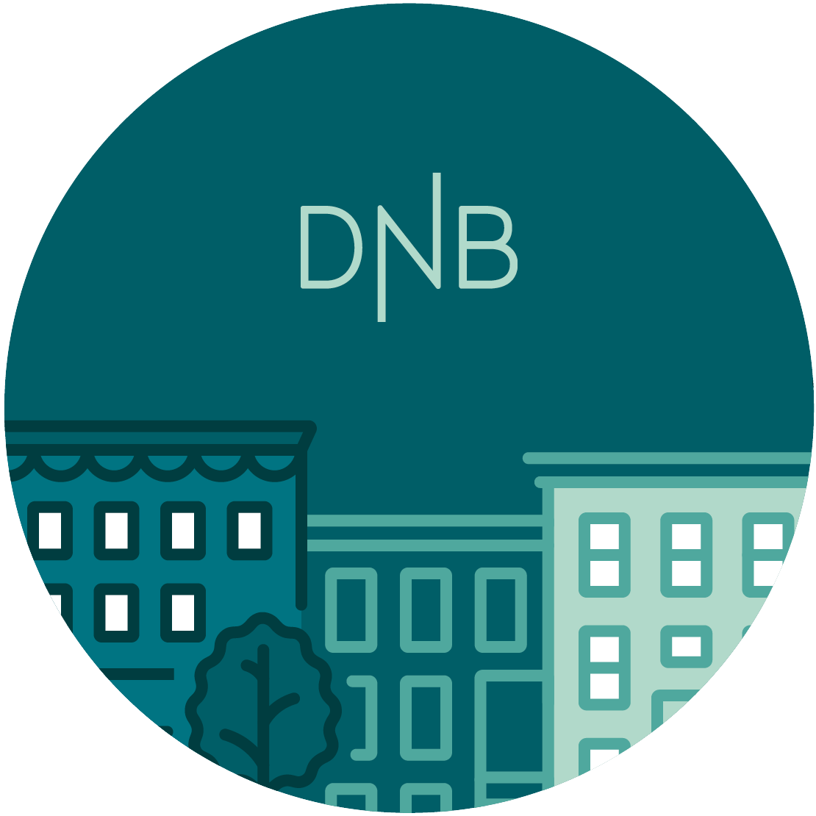
Å kjøpe nybygg er ikke det samme som å kjøpe en brukt bolig

Nybygglån Reineholmen Brygger

- Vi vet at tid er avgjørende, derfor garanterer vi deg rask avklaring på finansiering, sånn at du får akkurat den leiligheten du ønsker.

- Hos oss får du en spesialisert nybyggrådgiver som finner den løsningen som passer din situasjon best.

- Jo lenger det er til ferdigstillelse, jo mer usikkerhet. Vi vet at mye kan skje i din livssituasjon den neste tiden, men de fleste banker gir deg bare bekreftelse for tre måneder. Hos oss får du finansieringsbevis som er gyldig frem til ferdigstillelse, så du slipper å søke igjen ved overtagelse.

Når lånet utbetales får du bankens beste rente. Skal du selge dagens bolig, ordner selvfølgelig DNB Eiendom en gratis verdivurdering.

Ta kontakt med oss for en uforpliktende prat:
Megler: Lars Nyborg
Telefon: +47 92 80 64 41
E-post: lars.nyborg@dnbeiendom.no
Finansrådgiver: Anne- Gunn Winther
Telefon: 909 37 424
E-post: anne-gunn.winther@dnb.no

